**Produkt rapport**

**Iltsvind**

Titelblad  
Iltsvind produktrapport

Uddannelse: Datateknikker med speciale i programmering

Hovedforløb: 6. Hovedforløb

Titel på projektet: iltsvind

Projektperiode: Fra mandag d. 13/11/2023 til fredag d. 15/12/2023

Vejledere: Kris Kristensen - faglærer ZBC Ringsted

Udarbejdet af: Mathias Wriedt Kamp, Marius Møller

_______________________________________________

Mathias Wriedt Kamp

_______________________________________________

Marius Møller

_______________________________________________

Kris Kristensen

Antal normalsider: xx

Afleveringsdato: 07/12/2023

Indholdsfortegnelse

Titelblad 2

Kravspecifikation 4

Introduktion 4

Formål med kravspecifikationen 4

Definitioner, akronymer og forkortelser 4

System 4

Funktionalitet 5

Teknisk produkt dokumentation 12

Rigt billede 12

Deployment diagram 13

Use-case diagram 14

Arduino – Circuit diagram 15

Arduino – Flow diagram 16

Topologier 17

Testrapport 18

Bilag 18

# Kravspecifikation

# Introduktion

Den aktuelle tilstand af iltmængden i de danske farvande er nu på et bekymringsvækkende niveau, markeret som det værste set i de seneste 20 år. Aarhus Universitet har gennemført adskillige undersøgelser for at identificere løsninger på denne udfordring. En af deres banebrydende undersøgelser fokuserer på anvendelsen af blåmuslinger som et potentielt redskab til at filtrere vandet og forbedre dets renhed som resulterer i at solens stråler har nemmere ved at nå havbunden og algerne kan benytte fotosyntese til at generere ilt. Denne kravspecifikation vil udforske og definere de nødvendige skridt og krav for implementeringen af en ”Proof of concept” løsning.

## Formål med kravspecifikationen

Formålet med denne kravspecifikation er at definere de krav der måtte være til det automatiseret muslingetilførselssystem. Det forventes at kravene løbene testes, samt at kravspecifikationen løbene opdateres.

## Definitioner, akronymer og forkortelser

**Fully-dressed:** en use-case med veldefineret forløbsbeskrivelse.

**Muslinger:** referer specifikt til blåmuslinger

**Muslingebur:** Automatisk bur til opbevaring af blå muslinger, buret har en automatisk tippe og åbne funktion.

**Fugleskræmsel**: Et automatiseret fugleskræmsel bestående af 4 servo motorer.

# System

Dette system består af flere integrerede komponenter, der arbejder sammen for at forbedre vandkvaliteten ved hjælp af blåmuslinger og samtidig håndtere udfordringer med edderfugle. De vigtigste delkomponenter inkluderer:

* Iltmålerkomponent:
* Ansvarlig for at måle iltindholdet i vandet.
* Præsenterer målte iltværdier på et display, der giver brugere og operatører mulighed for løbende at overvåge iltindholdet.
* Automatisk burkomponent:
  + Ansvarlig for at opbevare muslinger.
  + Får besked fra iltmålerkomponentet om at åbne eller lukke buret afhængigt af den målte iltværdi.
* Beskyttelsesmekanisme til muslingerne:
  + Introducerer et diffust fugleskræmsel, der aktiveres, når der tilføjes flere muslinger til vandet, hvilket effektivt afskrækker edderfugle og beskytter muslingerne.

Dette integrerede system muliggør en automatiseret og effektiv tilgang til vandforbedringsprocessen. Iltmåleren og det automatiske bur arbejder sammen for at reagere på iltforholdet. Samtidig bidrager beskyttelsesmekanismen til at bevare muslingebestanden ved at minimere risikoen for at muslingerne bliver edderfugleføde. Denne tilgang kombinerer overvågning, automatisering og beskyttelse for at maksimere effektiviteten af ​​vandrensningssystemet for at skabe mere ilt til de iltrige havvand.

# Funktionalitet

|  |  |
| --- | --- |
| **Use Case navn** | **Aflæsning af iltmængde** |
| **Id** | 1 |
| **Version** | 1.0 |
| **Beskrivelse** | Denne use case beskriver, hvordan en bruger kan aflæse iltmængden i vand ved hjælp af en iltmålerenhed. Iltmålerenheden består af en Arduino Uno, med en tilsluttet iltmåler og et display, der viser iltmængden i mg/L. Brugeren ønsker at aflæse disse oplysninger for at vurdere iltindholdet i vandet. |
| **Problemstillingen** | En bruger skal have mulighed for at kunne aflæse iltindholdet i noget vand. |
| **Scope** | Iltmåleren bestående af Arduino Uno, iltmåler og display. |
| **Aktør(er)** | Bruger: Autoriseret person, der ønsker at aflæse iltmængden i vandet. |
| **Stakeholder og Interesser** | Bruger: Ønsker at få nøjagtige og pålidelige oplysninger om iltmængden i vandet for at vurdere miljøets tilstand. |
| **Prækonditioner** | * Iltmåleren er korrekt monteret og nedsænket i vandet. * iltmåleren er korrekt kalibreret i henhold til producentens specifikationer. * Strømforsyningen er tilsluttet. |
| **Postkonditioner** | Den målte iltmængde kan aflæses fra displayet. |
| **Success forløb** | 1. Brugeren tænder iltmåleren. 2. Brugeren placerer iltmåleren i vandet og sikre at iltmålerens probehovedet er dækket af vand. 3. Displayet viser iltmængden i mg/L 4. Brugeren aflæser iltmængden og vurderer vandkvaliteten. |
| **Alternativt forløb** | 1.1 (alt 1) Iltmåleren er ikke tændt korrekt.   * Brugeren forsøger igen at tænde iltmåleren.   3.1 (alt 2) Displayet viser ikke korrekte værdier.   * Brugeren undersøger forbindelsen mellem iltmåler og Arduino Uno og forsøger igen. |
| **Udvidelsesmuligheder** | 1. Iltmåler enheden kan opgraderes til at kunne forbinde til internettet og overføre den målte værdi til en cloud. 2. Iltmåleren kan udvides så den målte værdi bliver læst op. 3. Iltmåleren kan udvides til at i stedet for at vise den målte værdi, så viser den delta værdien (den forrige målte værdi trukket fra den nyeste målte værdi) dette gør at man kender iltmængdens udvikling, er den stigende eller faldende. |
| **Ikke funktionelle krav** | 1. Displayet må gerne vise værdien i farvekode rangering så det er tydeligt om værdien er god eller dårlig. Fx <= 2mg/L = rød, <= 4 mg/L = orange, <= 6mg/L = gul og >6mg/L = grøn. For bedre visuel forståelse. 2. Iltmåleren skal levere en nøjagtig aflæsning med en tolerance på +/- 5%. |
| **Åbne problemer** | Ingen. |

|  |  |
| --- | --- |
| **Use Case navn** | **Automatisk udlukning af muslinger** |
| **Id** | 2 |
| **Version** | 1.0 |
| **Beskrivelse** | Denne use case beskriver, hvordan det automatiserede muslingebur åbner og lukker muslinger ud, når iltniveauet er lavt. |
| **Problemstillingen** | Iltniveauet er lavt, og systemet ønsker at lukke muslinger ud, for at hæve iltniveauet. |
| **Scope** | Muslingebur. |
| **Aktør(er)** | Systemet. |
| **Stakeholder og Interesser** | Systemet – ønsker at åbne for muslingeburet, da iltniveauet er målt til at være lavt. |
| **Prækonditioner** | 1. Systemet er tændt. 2. Systemet har målt en lav iltmængde. 3. Muslingeburets mekaniske system er i funktion og klar til at lukke muslinger ud. 4. Der er muslinger i muslingeburet klar til at blive sat ud. |
| **Postkonditioner** | 1. Muslingeburet har været tippet. 2. Muslingerne har forladt buret. 3. Muslingeburet er returneret til stående position. |
| **Success forløb** | 1. Systemet måler iltniveauet til at være lavt. 2. Systemet sender en kommando til muslingeburet om at lukke muslinger ud. 3. Muslingeburet aktiverer sin mekanisme til at tippe. 4. Muslingeburet åbner lågen. 5. Muslingerne udsættes i vandet. 6. Muslingeburet lukker lågen. 7. Muslingeburet vender tilbage til stående position. |
| **Alternativt forløb** | * 1. (alt 1) Der er ingen muslinger i buret * Systemet fortsætter uden at lukke nogen ud. |
| **Udvidelsesmuligheder** | 1. Det kunne være hensigtsmæssigt at integrere buret med internettet, hvilket ville give mulighed for, at buret kan sende relevante notifikationer. Såsom, buret er tomt, der er nu lukket muslingerne ud. |
| **Ikke funktionelle krav** | 1. buret skal kunne rumme 1000 muslinger. 2. buret skal være kamufleret så det ikke tiltrækker edderfugle. 3. Buret skal være bygget af et slidstærkt materiale. |
| **Åbne problemer** | Ingen. |

|  |  |
| --- | --- |
| **Use Case navn** | **Start diffust fugleskræmsel** |
| **Id** | 3 |
| **Version** | 1.0 |
| **Beskrivelse** | Denne use-case illustrerer hvordan det automatiserede fugleskræmsel går fra at være stoppet til at starte. |
| **Problemstillingen** | Edderfugle spiser muslinger. Ved udsættelse af muslinger skal edderfuglene blive skræmt væk. Systemet ønsker at starte fugleskræmslet. |
| **Scope** | Fugleskræmsel. |
| **Aktør(er)** | Systemet. |
| **Stakeholder og Interesser** | Systemet – ønsker at starte fugleskræmslet for at skræmme edderfugle væk. |
| **Prækonditioner** | 1. systemet er tændt. 2. fugleskræmslet er forbundet til iltsensoren. 3. Der er forbindelse mellem iltsensoren og fugleskræmslet. |
| **Postkonditioner** | 1. fugleskræmslet er startet. 2. fugleskræmslet bevæger sig diffust (uforudsigeligt). |
| **Success forløb** | 1. fugleskræmslet modtager en besked fra iltmåleren og afkoder den til at det skal starte. 2. fugleskræmslet starter. |
| **Alternativt forløb** | * 1. (alt 1) Beskeden som fugleskræmslet har modtaget, kan ikke afkodes. Fugleskræmslet fortsætter uden ændring. |
| **Udvidelsesmuligheder** | 1. Hvis fugleskræmslet var tilsluttet til internettet, ville det muliggøre fjernstyring af fugleskræmslet. |
| **Ikke funktionelle krav** | 1. Fugleskræmslet skal starte inden for 10 sekunder efter modtagelsen af beskeden. |
| **Åbne problemer** | Ingen. |

|  |  |
| --- | --- |
| **Use Case navn** | **Stop diffust fugleskræmsel** |
| **Id** | 4 |
| **Version** | 1.0 |
| **Beskrivelse** | Denne use-case illustrerer hvordan det automatiserede fugleskræmsel går fra at være startet til stoppet. |
| **Problemstillingen** | Iltniveauet er nået et tilpas niveau, og det er blevet tid til at muslingerne skal høstes. Systemet ønsker at stoppe fugleskræmslet, for at spare strøm. |
| **Scope** | Fugleskræmsel. |
| **Aktør(er)** | System. |
| **Stakeholder og Interesser** | System – ønsker at stoppe fugleskræmslet. |
| **Prækonditioner** | 1. systemet er tændt. 2. fugleskræmslet er forbundet til iltsensoren. 3. Der er forbindelse mellem iltsensoren og fugleskræmslet. 4. fugleskræmslets lemmer kan bevæge sig frit. |
| **Postkonditioner** | 1. Fugleskræmslet har stoppet med at bevæge sig. |
| **Success forløb** | 1. fugleskræmslet modtager en kommando fra iltsensoren om at den skal stoppe med at bevæge sig. 2. fugleskræmslet afkoder beskeden, til at den skal stoppe med at bevæge sig. 3. Fugleskræmslet afbryder bevægelsesrutinen. 4. Fugleskræmslet er stoppet. |
| **Alternativt forløb** | * 1. (alt 1) Fugleskræmslet har modtaget en ukendt kommando. - Fugleskræmslet fortsætter uden ændring.   2. (alt 1) Fugleskræmslet har fået en fejl ved afbrydningen af bevægelsesrutinen.  - Fugleskræmslet sender en besked tilbage til iltmåleren om at den ikke kan stoppe. |
| **Udvidelsesmuligheder** | 1. Hvis fugleskræmslet var tilsluttet internettet, ville det muliggøre fjernstyring af fugleskræmslet. |
| **Ikke funktionelle krav** | 1. Fugleskræmslet skal aktiveres inden for en maksimal tidsramme på 10 sekunder efter muslingerne er udsat. |
| **Åbne problemer** | Ingen. |

|  |  |
| --- | --- |
| **Use Case navn** |  |
| **Id** |  |
| **Version** | 1.0 |
| **Beskrivelse** |  |
| **Problemstillingen** |  |
| **Scope** |  |
| **Aktør(er)** |  |
| **Stakeholder og Interesser** |  |
| **Prækonditioner** |  |
| **Postkonditioner** |  |
| **Success forløb** |  |
| **Alternativt forløb** |  |
| **Udvidelsesmuligheder** |  |
| **Ikke funktionelle krav** |  |
| **Åbne problemer** | Ingen. |

# Teknisk produkt dokumentation

## System diagram

[Bilag\System documentation\System diagrams\System diagram v2.pdf](Bilag/System%20documentation/System%20diagrams/System%20diagram%20v2.pdf)

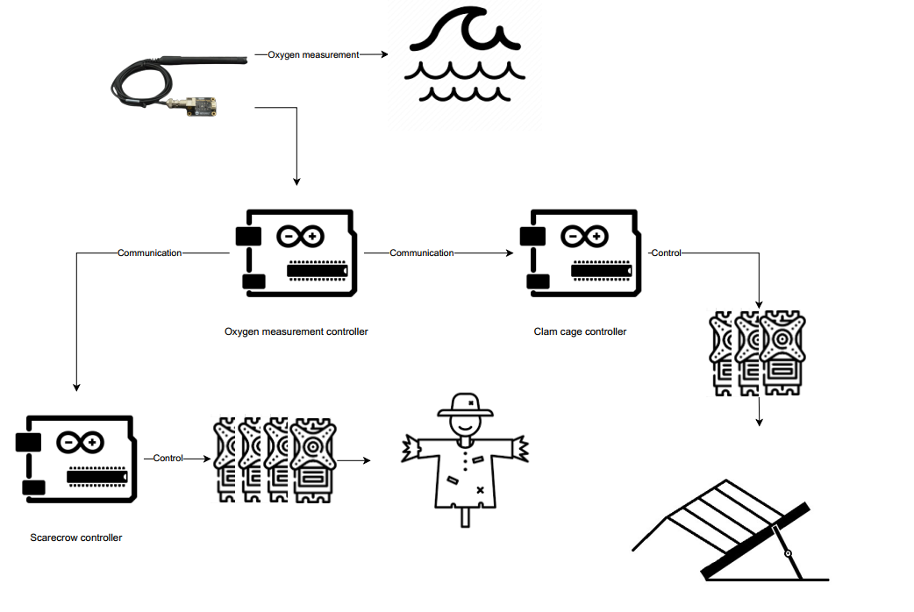

Figur 1 viser et system diagram over løsningen

## Deployment diagram

[Bilag\System documentation\Deployment diagram\deployment diagram.pdf](Billag/System%20documentation/Deployment%20diagram/deployment%20diagram.pdf)

Figur 2 Deployment diagram

## Use-case diagram

Figur 3 Use-case diagram

## Arduino – Circuit diagram

### Arduino muslingebur – circuit diagram

### [Bilag\System documentation\Circuit diagrams\Clamcage circuit diagram.pdf](Bilag/System%20documentation/Circuit%20diagrams/Clamcage%20circuit%20diagram.pdf)

Figur 4 Clamcage circuit diagram

### Oxygen measurement circuit diagram [Bilag\System documentation\Circuit diagrams\Oxygen measurement circuit diagram.pdf](Bilag/System%20documentation/Circuit%20diagrams/Oxygen%20measurement%20circuit%20diagram.pdf)

Figur 5 Circuit diagram over oxygen measurement enheden

### Scarecrow circuit diagram

### [Bilag\System documentation\Circuit diagrams\Scarecrow circuit diagram.pdf](Bilag/System%20documentation/Circuit%20diagrams/Scrarecrow%20circuit%20diagram.pdf)

Figur 6 Circuit diagram over scarecrow

## Arduino – Flow diagram

### System – flow diagram

[Bilag\System documentation\Flow diagrams\System flow diagram.pdf](Bilag/System%20documentation/Flow%20diagrams/System%20flow%20diagram.pdf)

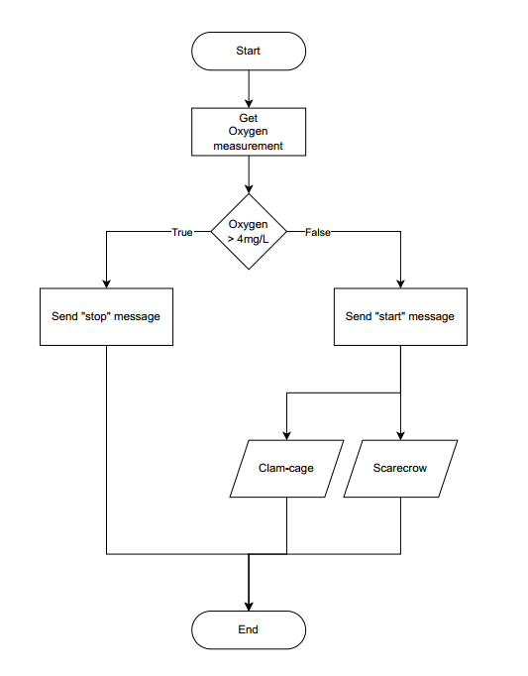

Figur 7 System flow diagram

### Oxygen sensor flow diagram

[Bilag\System documentation\Flow diagrams\Oxygen Sensor flow diagram.pdf](Bilag/System%20documentation/Flow%20diagrams/Oxygen%20Sensor%20flow%20diagram.pdf)

Figur 8 Oxygen sensor flow diagram

### Scarecrow flow diagram

[Bilag\System documentation\Flow diagrams\Scarecrow flow diagram.pdf](Bilag/System%20documentation/Flow%20diagrams/Scarecrow%20flow%20diagram.pdf)

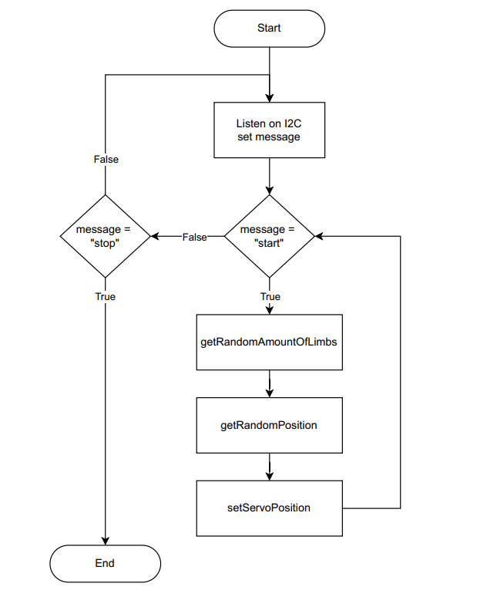

Figur 9 fugleskræmsel flow diagram

# Topologier

# Testrapport

# Bilag

Alle dokumenter, billeder og diagrammer har en reference til det oprindelige dokument og hvor det kan findes.